D6091 Scheda creata il 2 maggio 2026
Descrizione storico-bibliografica
*Foglietto dell'Unione apostolica. - -n. 12 (dic. 1905). - Bassano : Tip. Roberti, 1883-1905. – 23 volumi. ((Mensile. - Descrizione basata su: N. 1 (1887). - PUV0127183

L'*unione apostolica : periodico mensile. - N. 1 (gennaio 1906)-anno 85 (1967). - Bassano : Tipo-litografia Roberti, 1906-1964. – 62 volumi ; 28 cm. ((Bimestrale dal 1923. - Sospesa dal n. 10 (ottobre 1917) ad aprile 1919. - Il formato varia: 17 cm. – Dal 1949 fa parte di: Pubblicazioni religiose. – Dal 1949 pubblicata a Trento. - VIA0066741; PBE0085287
Continua con: *Presbyteri [D854]

L'*unione apostolica. - Trento : [s.n., 1969-1977]. – 9 volumi ; 21 cm. ((Bimestrale. - Descrizione basata su: n. 12(1976). - BVE0189884
Continuazione parziale di: *Presbyteri [D854]

L'*unione apostolica del clero diocesano. - -n. 42(1981). - Trento : [s.n.],1978-1981. – 4 volumi ; 21 cm. ((Bimestrale. - Descrizione basata su: n. 20(1978). - BVE0189907

*Notiziario della Unione apostolica sacerdoti diocesani del Sacro Cuore di Gesù. - N. 43(1981)- . - Trento : [s.n.], 1981-1982. – 2 volumi ; 31 cm. ((Mensile. - BVE0189913

*Unione apostolica del clero. - Roma : [s. n., 1983-2003]. – 7 volumi : ill. ; 21 cm. ((Bimestrale. - Descrizione basata su: N. 6 (dicembre 1997). - CFI0455233

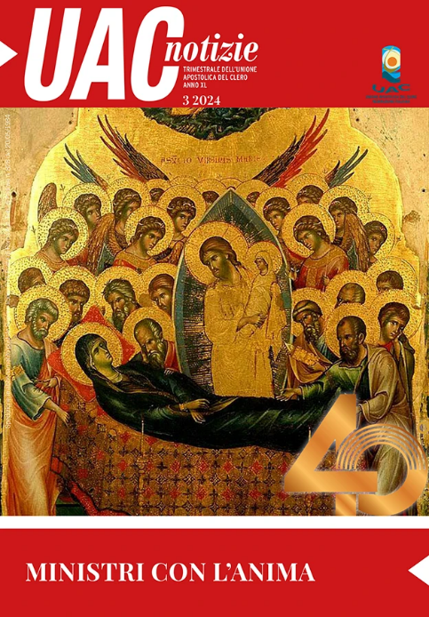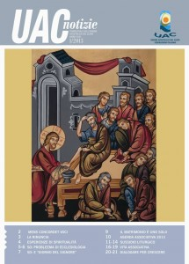
*UAC notizie : trimestrale dell'Unione apostolica del clero. - Roma : Unione apostolica del clero, 2004- . - fasc. : ill. ; 30 cm. ((Descrizione basata su: Anno 25, n. 2 (aprile-giugno 2007). – Dal n. 4 (2015 disponibile anche online. - PUV1104356
Copia digitale: n.4(2015)-

Autore: Unione apostolica del clero
Soggetto: Clero - Periodici

Note e riferimenti bibliografici
- https://uac-italia.it/uac/la-nostra-storia

